Ontwerp van een proefmodel

Ik heb een standaard dakoppervlak van 1m² uitgetekend met Solidworks. Hiervoor heb ik de ook rekening gehouden met de afstanden tussen de panlatten (22cm) en tengelatten (21cm).

- De afwatering zal afhankelijk van de hellingshoek variëren.
- Het substraat zal op elke hoek anders reageren.
- De hoeveelheid vocht die wordt opgenomen zal ook van de helling afhangen.
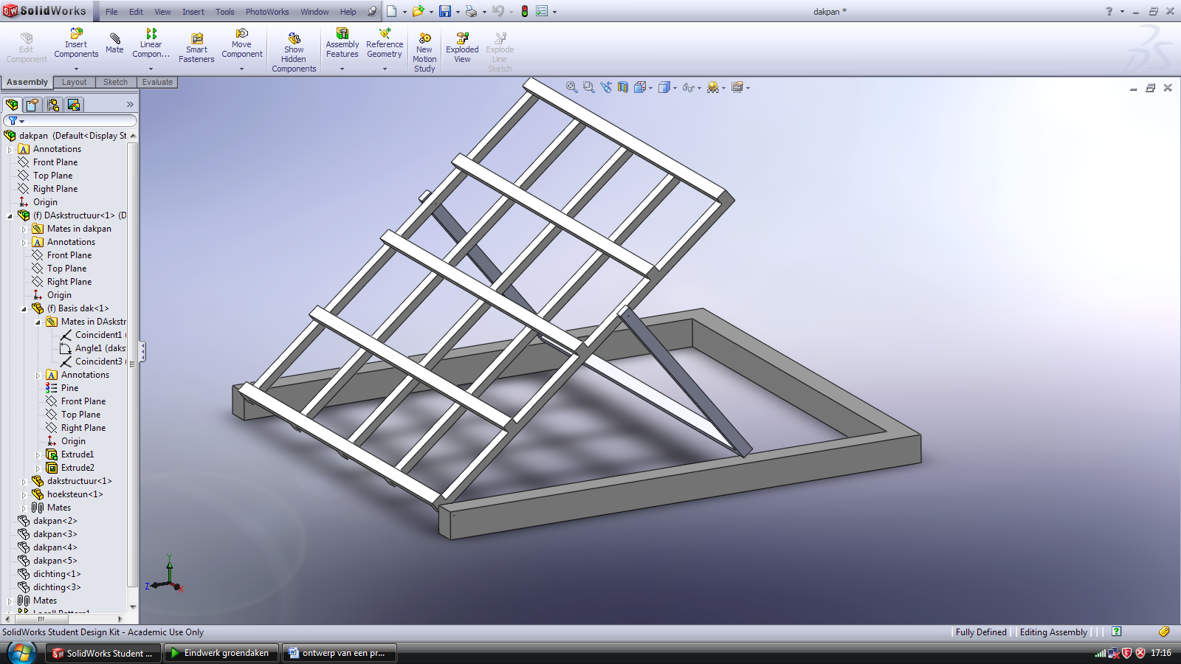 | 40°
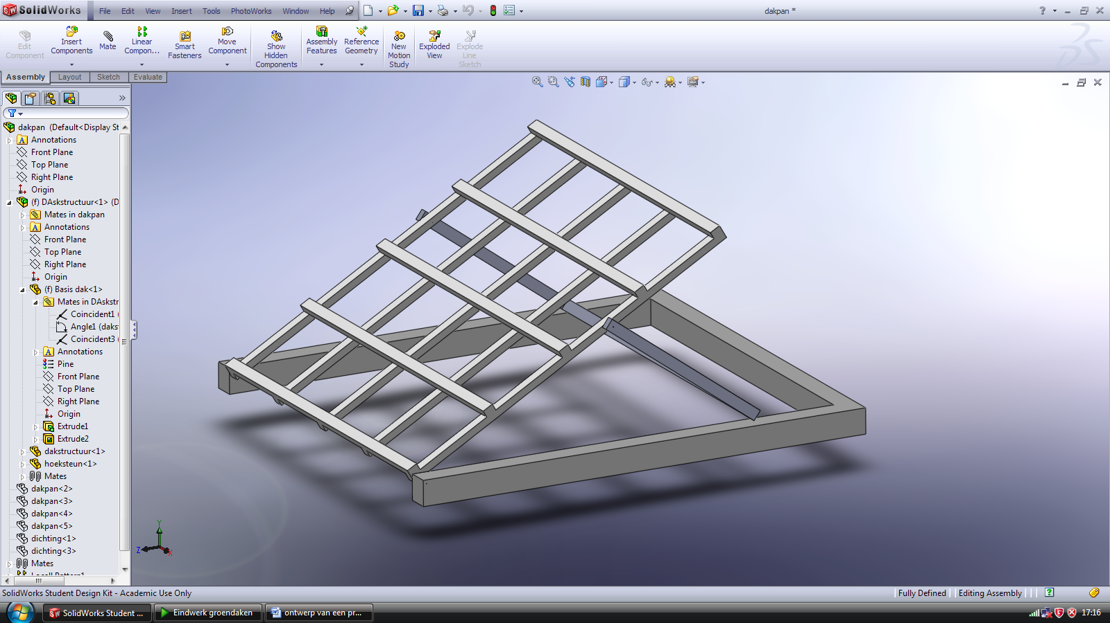 | 30°
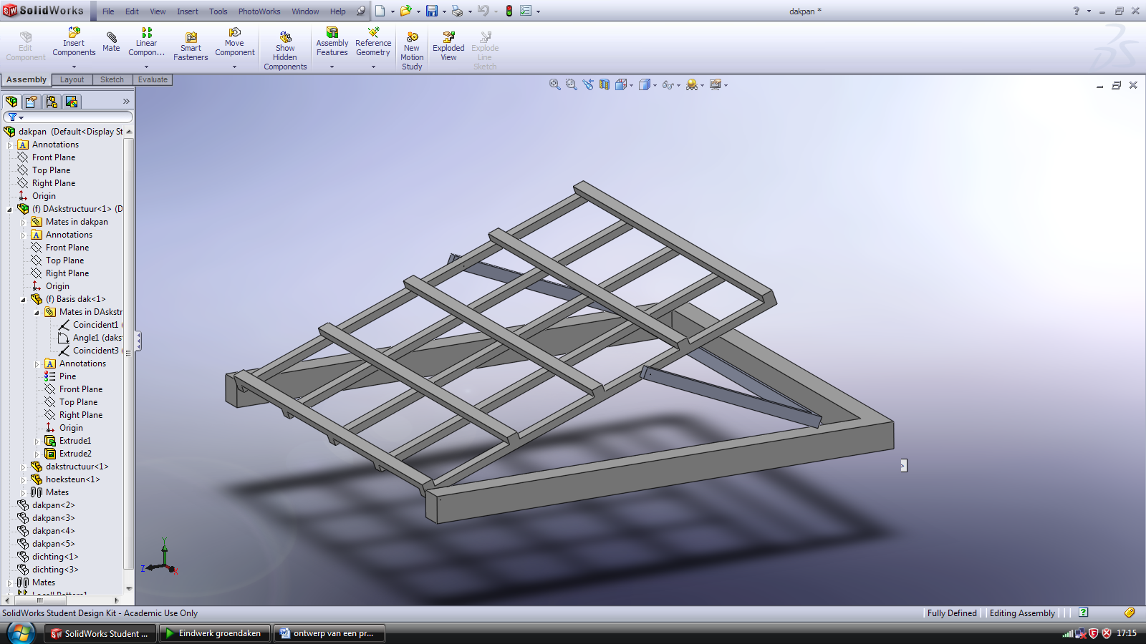 | 20°

